Спортивное развлечение
по гражданской обороне
для детей старших и
подготовительных
к школе групп
«Юные спасатели».

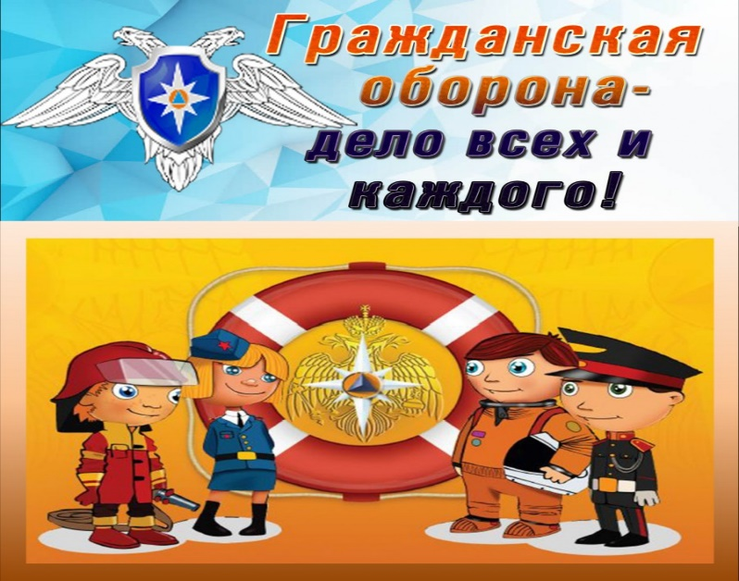

Цель: Познакомить детей с понятиями «Гражданская оборона. Чрезвычайная ситуация». Учить правильно действовать во время возникновения ЧС. Закрепить у детей навык действия в чрезвычайных ситуациях через эстафеты. Развивать физические качества: быстроту, ловкость, силу. Воспитывать чувство ответственности, дисциплинированности, собранности в критических ситуациях, взаимопомощи.
Ход развлечения:
Дети заходят в физкультурный зал под музыку, занимают свои места.
Инструктор по физической культуре:
— Сегодня, ребята, мы с вами совершим интересное и увлекательное путешествие в мир безопасности.
Многие правила безопасности появились очень-очень давно. Раньше, когда не было автомобилей, самолетов и поездов, люди старались защитить себя от диких зверей, природных явлений.
Но сейчас наша жизнь сильно изменилась. Опасность подстерегает человека везде. И если вдруг такое случится, то всегда нужно знать, как помочь человеку, попавшему в беду или спастись самому.
Давайте попробуем разобраться. Сначала поймем смысл слов: гражданская оборона и чрезвычайная ситуация. Сокращенно: ГО ЧС
Какие опасности или чрезвычайные ситуации могут произойти? Кто может прийти на помощь?
Мультфильм про спасателей.
— Часто так бывает, что человек погибает не от огня, а от угарных газов, которые выделяются при горении различных материалов. Поэтому при пожаре главное защитить органы дыхания. Для этого необходимы приспособления: респиратор, противогаз, а если нет таковых, то есть подручные средства, например, мокрое полотенце. Что нужно делать, если начался пожар?
Эстафета № 1 «Пожар».
Первому участнику необходимо проползти по туннелю, добежать до стула с телефоном, набрать номер «01», и таким же образом вернуться назад, передав эстафету следующему, убежать в конец колонны. Остальные участники повторяют действия первого.

-Давайте вспомним правила поведения при наводнении.
Эстафета № 2 «Наводнение»
Как-то раз был дождь такой, стала улица рекой.
В город наш пришла беда, от стихии никуда.
Наводненье просто жуть. Как в воде не утонуть?!
Вы повыше поднимайтесь, и подмоги дожидайтесь!
— В таких случаях, всегда приходят на помощь спасатели.
Бежит первый участник, берет обруч, возвращается и забирает второго участника, бегут вдвоем, на обратной стороне первый остается, второй бежит за третьим, затем третий оставляет второго и возвращается за четвертым и т.д.

-Как помогает пешеходам и машинам светофор?
Эстафета № 3 «Собери Светофор»(картинка из пазлов).
Игра СИГНАЛЫ СВЕТОФОРА (игра на внимание)

Эстафета № 4 «Оказание первой доврачебной помощи».
— Очень часто в чрезвычайных ситуациях необходима помощь более слабым или получившим травмы людям. Спасатели должны прийти на помощь пострадавшим.
Паре взять носилки с куклой, пробежать до ориентира и обратно, передать носилки следующей паре.

Эстафета №5 «Террор»
— Ребята, мне сейчас сообщили, что на крыльцо детского сада подложили черный пакет. Пакет подозрительно тикает. Есть угроза террористического акта. Даже есть свидетели, которые видели предполагаемого преступника. Мне передали описание преступника, вот оно.
Задача ваших команд: составить фоторобот по описанию.
Описание:
1. Круглое лицо
2. Слегка кудрявые волосы
3. Большие уши
4. Нос с горбинкой
5. Тонкие губы
6. Глаза, посаженные близко к носу
7. Широкие брови
8. Родинка на правой щеке
9. Длинная шея
10. Небольшой шрам над левой бровью

— Ребята, посмотрите, что у нас получилось. (Показываю фотороботов, составленных детьми).
-Похожи? Какие злые!
-Теперь мы передадим это сотруднику полиции, чтобы они поймали преступника.

Эстафета № 6 «Спасатели»
Кто готов в огонь и в воду
Для спасения народа.
Он стихии не боится
К подвигу всегда стремится!
Ведущая:
-Как вы думаете , кто это? Правильно, спасатель.
-Сейчас финальное задание для наших команд. Вам нужно пройти полосу препятствий.
— Если вы примените все знания и умения в чрезвычайной ситуации, то сможете выиграть самый главный приз - спасение своей жизни и здоровья других.

